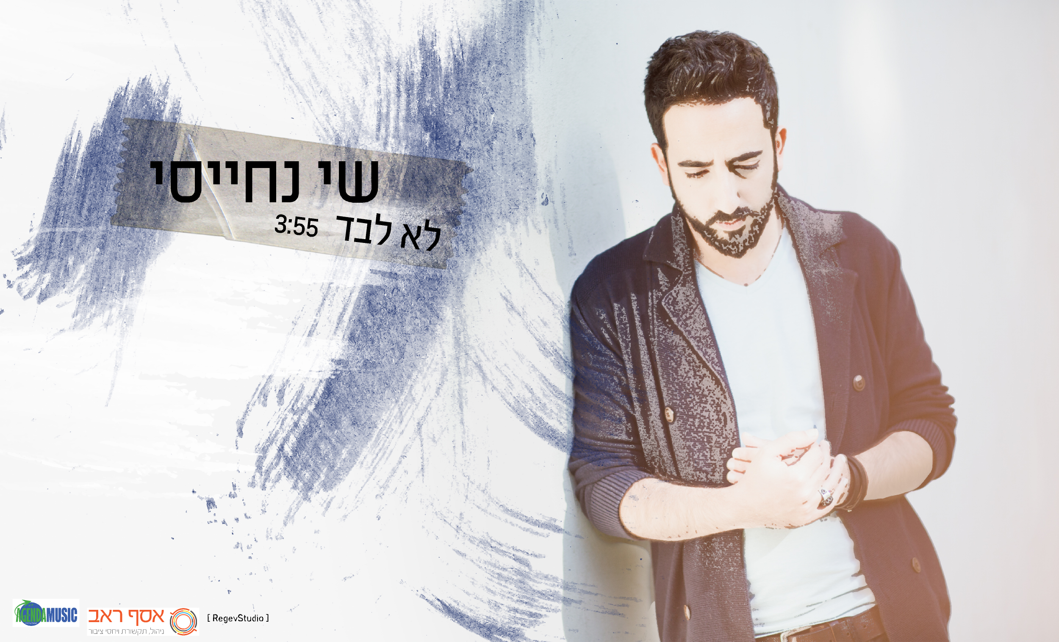

שי נחייסי - לא לבד

שי נחייסי (32) יפו, מוסיקאי עצמאי יוצר ומבצע שיחרר בחודש שעבר את סינגל הבכורה שלו "אין לי אלא" מתוך אלבומו השני שזכה להכרה והשמעות רבות בתחנות הרדיו.

נחייסי גדל בבית מעורב (אם דתייה ואב חילוני) שואף לגשר בין הפערים בחברה מהמקום שכל אדם יכול להזדהות איתו בלי קשר למוצאו דתו מינו או נטייתו ומאמין כי ניתן לגשר על הפערים בחברה בעזרת מוסיקה וטקסטים שנוגעים בנשמתו של האדם.

כעת יוצא הסינגל השני "לא לבד". השיר "לא לבד" מבטא מצב בו אדם במהלך רגע של קושי בחייו יכול ליפול לעצבות ולהרגשת בדידות ועם זאת נטיית האדם להתגבר על מכשולים ולהבין כי תמיד אפשר לתקן ויש תקווה להמשך. הצעקה המצמררת ״אתה לא לבד״ שחוזרת בפזמונים היא מענה לכל אלה שנמצאים בחושך, בייאוש ובבדידות, היא באה להגיד להם שאם הם יסתכלו מעבר לחושך הם יראו את האור בקצה המנהרה.

האלבום השני עליו עובד שי בימים אלו יציג גיוון מוסיקאלי וטקסטואלי מרשים, בו מתמודד שי עם נושאים של האדם אל מול עצמו, של תחלואי החברה ועל דברים שבינו לבינה.

שי ששיתף פעולה עם יהודה קיסר וארז לב ארי מופיע עם להקתו המעולה "נסיכי הזהב" בכל רחבי הארץ וצוברים קהל מפה לאוזן.

הופעות קרובות:

4.4.2016 נולה סוקס, חיפה

14.4.2016 בית שפירא, פתח תקווה



לראיונות, אירוחים וכל מידע אחר:

אסף ראב תקשורת ויחסי ציבור 052-7705057 Ravassaf.pr@gmail.com
ניהול: אג׳נדה מיוזיק- גדי בכר 050-7282123 gadi@agendagao.com

